Giải bài tập Unit 2 Comprehension tiếng Anh 6 sách Cánh Diều giúp các em học tốt Tiếng Anh 6.

Giải bài tập Tiếng Anh 6 Unit 2 Comprehension

A. Choose the correct answers for The Amazing Aye-aye.
1. What is this article about?
a. Madagascar b. rain forests c. a strange animal
2. What color are aye-ayes?
a. brown or black b. black or white c. brown or grey
3. Aye-ayes catch food with their long ____.
a. hands b. tails c. fingers
4. Some people think aye-ayes are scary because ____.
a. they are slow b. they are small c. they look strange
5. Aye-ayes are NOT ____.
a. small b. fast c. friendly
Answer
1 | 2 | 3 | 4 | 5
C | A | C | C | B

B. Label the picture. Use the words in the box.
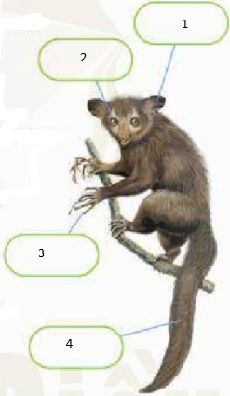
Answer
1 | 2 | 3 | 4
ear | eye | finger | tail

C. Talk with a partner. What animals do you think are scary? Why?
Answer
I am afraid of snakes because they crawl very quickly and have venom
~/~
Giải bài tập Tiếng Anh 6 Unit 2: Monkeys are Amazing! - Comprehension sách Cánh Diều do Đọc tài liệu tổng hợp, hi vọng sẽ giúp các em học tốt môn Tiếng Anh 6 thật thú vị và dễ dàng.

